Zpráva o činnosti a výkaz jmění Klarova ústavu slepců
a jeho ústavů pobočních
v roce 1914.

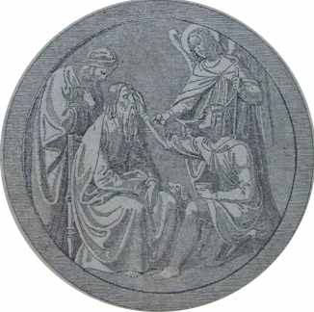

LXXVII. zpráva za 82. rok spolkový.

V Praze 1915.
Nákladem Klarovaústavu slepců.
Tiskem Koppe-Bellmanna, akc. spol., Praha-Smíchov.

OBSAH.
Strana
Řiditelstvo ústavu 2
Výroční zpráva 3
Zpráva revisního výboru 13
Zpráva o měně chovanců v roce 1914 21
Seznam veškerých údů jednoty koncem roku 1914 22
Seznam chovanců jeslí, opatrovny. školy pro slepce, škole povinných dětí,
a hlavního ústavu 26
Zaměstnání slepců v ústavu i mimo ústav 39
Výkaz I. nadačních rent a míst zdarma 41
Výkaz II. stravného v r. 1914 41
Výkaz III. o paušálu na šatstvo v roce 1914 zapraveném 43
Výkaz IV. členské příspěvky 43
Výkaz V. dary na penězích r. 1914 43
Výkaz VI. výtěžek Pražské sbírky r. 1914 61
Výkaz VII. upotřebitelných odkazů pro ústav v roce 1914 67
Výkaz VIII. příspěvky ve prospěch nadací 67
Výkaz IX. výtěžek ze zahrad 68
Výkaz X. dary pro kapli sv. Rafaela 68
Výkaz XI. výtěžek sběrných pokladniček r. 1914 68
Výkaz darů na přírodninách, pro knihovnu atd 69
Výkaz A. Nadace při Klarovu ústavu slepců 70
Výkaz B. Fond kaple sv. Rafaela 74
Výkaz C. Nadace mešní a pro zádušní mše svaté 75
Výkaz D. Nadace pro svačiny chovancům 76
Výkaz E. Fond hudební 76
Výkaz F. Nadace Josefa Veidra 77
Výkaz G. Fond ku podpoře slepců propuštěných a kolonistů 77
Výkaz II. Fond pro starobní pojišťování zřízenců ústavu 77
Výkaz J. Vlastní jmění ústavu koncem r. 1914 78
Výkaz K. Jistiny paní Annou Soudovou odkázané 78
Výkaz L. Fond ku zřízení poboček ústavu 79
Výkaz M. Nadace mimo ústav účtované 79
Výkaz N. Sběrné pokladničky a jejich výtěžek 80
Výkaz O. Závodní jistina pro práce chovanců v r. 1914 89
Výkaz P. O prodeji zboží v ústavu vyrobeného 89
Účetní přehled hlavního ústavu za rok 1914 90
Bilance hlavního ústavu 31. prosince 1914 92
Účetní přehled dětské opatrovny za r. 1914 94
Bilance opatrovny 31. prosince 1914 94
Výkaz a) Strávné za chovance opatrovny 96
Výkaz b) Paušál na šatstvo za chovance opatrovny 96
Výkaz c) Plat na chovance ze zemského fondu sirotčího 97
Výkaz d) Dary na penězích ve prospěch opatrovny 97
Účetní přehled školy pro slepce v Ústí n. L. za r. 1914 98
Bilance školy pro slepce v Ústí n. L. za rok 1914 100
Výkaz 1.: Dary pro školu pro slepce v Ústí n. L. . . .,102
Výkaz 2.: Upotřebitelné odkazy pro školu pro slepce v Ústí n. L 103
Výkaz 3.: Strávně za chovance školy pro slepce v Ústí n. L 103
Výkaz 4.: Paušál na šatstvo pro školu v Ústí, n. L 104
Výkaz a: Nadační jmění školy pro slepce v Ústí n. L 104
Výkaz b: Vlastní jmění školy pro slepce,v Ústí n. L 105
Výkaz c: Weinmannův fond při škole v Ústí n. L, 105
Výkaz d: Fond zařizovací a stavební 106

Řiditelstvo ústavu.

Čestný předseda:
Jeho Jasnost pan Max Egon kníže Fürstenberg, c. a k. skutečný tajný rada, komoří, místopředseda panské sněmovny, poslanec na sněmu zemském, majitel panství atd. atd. ve Vídni.

Předseda:
Pan Jan Stüdl, rytíř řádu Františka Josefa,cís. rada, c. a k. dvorní dodavatel a velkokupec v Praze. (V řiditelstvu od roku 1897.)

Náměstek předsedy:
Pan Karel Dederra, rytíř řádu Františka Josefa, vrchní inspektor České spořitelny, v Praze. (V řiditelstvu od roku 1893.)

Řiditel ústavu:
Pan Emil Wagner, rytíř řádu Františka Josefa, (V řiditelstvu od roku 1898.)

Členové řiditelstva:
- Paní Helena hraběnka BailletovádeLatour, dáma řádu Alžbětina v Praze. (V řiditelstvu od roku 1897.)
- JUDr. Edvard rytíř Zahn., rytíř řádu Františka Josefa, advokát v Praze. (V řiditelstvu od r. 1898.)
- Paní Pavlína Dörflová, dáma řádu Alžbětina, majitelka velkostatku v Pětikozlech. (V řiditelstvu od r. 1898.)
- Pan Julius Pohl, majitel zlatého zá- služ. kříže, řiditel německé měšťanské dívčí školy na Smíchově. (V řiditelstvu od roku 1899.)
- JUDr. Jindřich Goldberg, advokát v Praze. (V řiditelstvu od r. 1900.)
- JUDr. Jindřich Vogl, majitel kníž. Hohenzollernského domácího řádu 3. tř., advokát v Praze. (V řiditelstvu od r. 1903.)
- Pan JUDr. Oskar Schmidt, tajemník c. k. finanční prokuratury na odp. v Praze. (V řiditelstvu od r. 1906.)
- Paní Johanna Wagnerová, choť řiditele Klarova ústavu slepců v Praze. (V řiditelstvu od roku 1907).
- Pan Vilém Markup, inspektor České spořitelny v Praze. (V řiditelstvu od roku 1907.)
- Pan Hanuš z Kreislů, rytíř řádu železné koruny 3. tř., místopředseda zemědělské rady, velkostatkář atd. (V řiditelstvu od r. 1908 )
- Pan MUDr. Karel Walko, c. k. universitní professor. (V řiditelstvu od roku 1903.)
- Pan P. Jiří Glosauer, prelát, kníž. arcib. konsistoriální rada v Praze. (V řiditelstvu od roku 1911.)
- Pan JUDr. Bedřich Kaufmann, komtur řádu Františka Josefa s hvězdou, advokát, president advokátní komory atd. v Praze. (V řiditelstvu od roku 19.1.)
- Pan František Rapprich, rytíř řádu železné koruny 3 tř., c. k. dvorní rada atd. v Praze. (V řiditelstvu od roku 1911.)
- Pau MUDr. Alexandr Marian, rytíř řádu Františka Josefa, medicinální rada, ušní lékař atd. v Ústí n. L. (V řiditelstvu od roka 1911.)

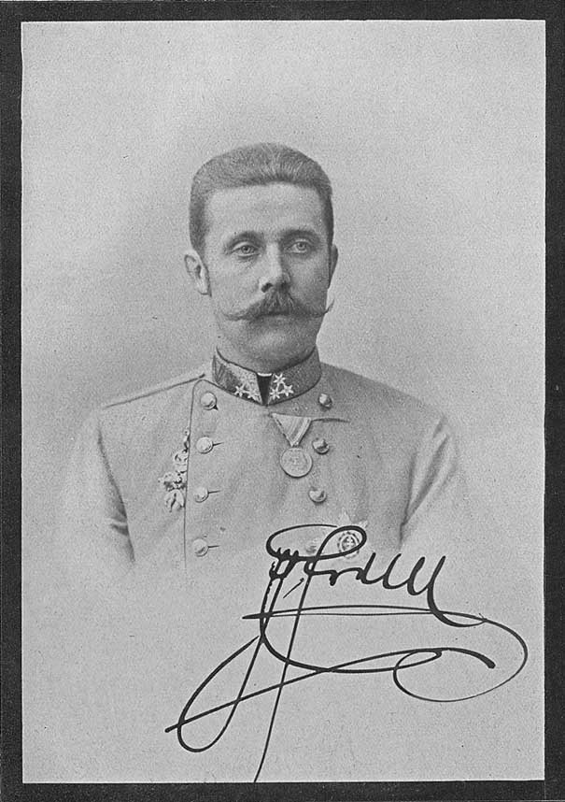

Vysvědčeni ústavu nahrazují průkaz o učebné době v řemesle kartáčnickém nebo košíkářském.

Výroční zpráva.

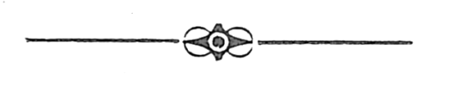
Uplynulo-li od založení dobročinného ústavu již 82 let, přehnaly se přes hlavu jeho mnohé bouře, které bylo nutno přetrvat! jak jen poměry připouštěly a jejichž škodlivé následky bylo pokud možná nutno seslabovati a zmírňovati.
K takovýmto bouřím a zjevům po nich následovavším náležejí mimo jiné také války v letech 1848/49, 1859 a 1866; stav podobný důsledkům válečného roku vzhledem k citelnému úbytku dobročinných příspěvků dlužno spatřovati též v roce 1900, kdy nastala přeměna zlatých v měnu korunovou.
Jako s jasně modrého nebe strženi byli evropští národové do víru hrozné války světové, dnes stále ještě neutuchající.
Popudem a příčinou k ní bylo úkladné zavraždění Jeho císařské Výsosti našeho nejjasnějšího arciknížete — následníka trůnu Františka Ferdinanda Rakouského z Este a jeho vznešené choti; tím byl také lidumilný náš ústav oloupen o svého třetího protektora i budiž na tomto místě s tesknou myslí vzpomenuto této pro světové dějiny významné události a zvláště pro náš ústav bolestné ztráty. K uctění památky vznešených zesnulých slouženo bylo v kapli ústavu dne 7. července 1914 slavné rekviem.
Bezprostředně po zahájení války dolehla na nás otázka, zda ústav po čas války má a může býti dále veden, nebo zda by bylo záhodno, věnovati místnosti ústavu k použití jiným účelům válečným, jako pro nemocnici a pod.
Přihlížejíc k tomu, že náš ústav slepců byl od zakladatelů svých na věčné časy určen pro účely péče o slepce, kteréžto věnování jest nezměnitelné, a předpokládajíc zcela správně, že právě válkou ocitne se Klarův ústav slepců před novými úkoly, jako na př. před péčí o osleplé vojíny, což vše k zdárnému a účelnému provedení svému vyžadovati bude další nezkrácené trvání ústavu, uvažovalo řiditelství o všech takovýchto poměrech a usneslo se jednomyslně, by tehdejší prázdninynebyly prodlužovány a aby plnou dosavadní činností jak hlavního ústavu v Praze tak i naší školy pro slepce v Ústí n. L. zavčas zase bylo započato.
Abychom však rovněž vyhověli vlasteneckým pocitům našim, umístili jsme opatrovnu pro slepé děti bez jakékoliv újmy dospělých slepců v pohotových místnostech hlavního ústavu, aby budova opatrovny i se zahradou mohla býti připravena pro raněné; tato nabídka byla však Červeným křížem odmítnuta z důvodu, že by bylo získáno místo jen pro 20 osob.
Všechny ostatní požadavky jsme však energicky a s výsledkem vyvrátili.
Jakkoliv jsme se vzhledem k vyslovenému účelu ústavu jen pramálo mohli súčastniti povšechné péče o raněné, bylo nám přece jen jasno, že také pro náš ústav vzejde doba, kdy budeme povoláni, vystoupiti v činnosti, které dostáti dovede pouze ústav pro řemeslné zaměstnání slepců.
K následkům války náležejí zcela pochopitelně také střelná a jinaká poranění spojená se ztrátou zraku, tak že samozřejmě bylo očekávati jistý počet vojínů následkem střelných ran osleplých.
Na štěstí předstihovaly předmětné dohady velice počet skutečný a ačkoliv nejde zde o otázku konečně rozřešenou, možno již dnes bezpečně míti za to, že percentuální stav slepých vojínů zůstane mírný.
O takovéto válečné invalidy bylo, v první řadě pečováno c. k. ústavem pro výchovu slepců ve Vídni; ústav náš vstoupil hned po prvním dotazu pražského vojenského velitelství v přímé jednání s c. a k. ministerstvem války, projeviv ochotu, že bez jakéhokoliv obmezení normálního počtu slepců z doby míru převezme ubytování, výživu literární, a řemeslný výcvik 50—60 osleplých vojínů.
Pro nejprvnější začátek tohoto díla lásky povolil Jeho Excellence pan Ervín hrabě Nostic jakožto president Zemského pomocného spolku Červeného kříže z právomoci presidia zřízení 10 míst Červeného kříže v ústavu našem, z nichž do dne sepsání této zprávy bylo obsazeno osm.
Když přípravné práce a ústní jednání mezi vojenskou správou a Červeným křížem jakož i c. k. ústavem slepců ve Vídni se strany jedné a mezi naším ústavem (zastoupeným řiditelem) se strany druhé již byly v chodu, uvedl odstoupivší c. k. místodržitel. Jeho Jasnost František kníže Thun-Hohenstein v život oboujazyčný zemský komitét pro blaho vojínů ve válce osleplých; za účel tohoto komitétu bylo ustanoveno, pro vojíny ty sbírati milodary, co nejvydatněji se jich ujímati vzhledem na jejich příští poměry životní; přáním Jeho Jasnosti bylo, aby před zřízením komitétu vykonané práce přípravné přešly v obor působnosti téhož, resp. aby s ním splynuly v jedno.
Jeho Jasnost povolal do komitétu oba professory očního lékařství, pak zástupce 4 pražských ústavů pro slepce jakož i naší školy v Ústí n. L., mimo to zástupce obou sborových velitelstev v království Českém, Zemského pomocného spolku Červeného kříže a městské rady královského hlavního města Prahy.
Za mimořádné přísedící přistoupili Jeho Jasnost František kníže Thun-Hohenstein a president zemské správní komise Jeho Excellence Vojtěch hrabě Schönborn.
V ustavující schůzi zemského komitétu pro osleplé vojíny v Čechách zvoleni byli: za předsedu J. M. pan světící biskup Th. Dr. Václav Frind, vrchní řiditel Hradčanského ústavu slepců a za jednatele pan Karel Dederra, vrchní inspektor České spořitelny a náměstek předsedy řiditelstva našeho ústavu.
K ubytování slepých vojínů byl dle zmíněných již zahajovacích prací vyhlédnut náš ústav; nezbytně nutný náklad na adaptace pro větší počet, jenž přijat býti má, povolen byl na účet komitétu.
Hned po započetí války přikročila správa ústavu, nehledíc na otázku peněžní, k tomu, by získala a nahromadila bohaté zásoby výživných potřeb, nepodléhajících zkáze, aby při očekávaných stoupajících cenách neocizla se před režií nad její síly sahající.
Ačkoliv se toto opatření prokázalo jako účelné, nebylo přec jen možno předvídati, že válka potrvá mnohem déle než osm měsíců, tak že také náš ústav uvízl konečně ve vleku neslýchaně vysokých cen potravin a že vydatné získání hlavní potraviny, totiž chleba, počalo selhávati; při současném obmezení mlýnských výrobků jest spojeno s nesmírnými obtížemi a značně vyššími výlohami, má-li býti pro ošetřovací stav 204 osob nahrazován chleb potravinami jinými.
Veškeré kroky, které jsme za příčinou odstranění velkého tohoto svízele podnikli u c. k. ministerstva vnitra, u c. k. místodržitelství a u obce, minuly se výsledkem.
Vzdor těmto přímo nepřekonatelným překážkám řídí se však správa ústavu toutéž zásadou jako obě spojenecké moci císařské, to jest: vytrvati až do krajnosti.
Vedeni takovouto snahou, pustíme sice všechny chovance, jejichž rodinné poměry jsou tak utvářeny, že netřeba se obávati nouze slepců, dříve na prázdniny; všichni ti chovanci, u nichž tohoto předpokladu není, ponecháni budou v ústavu též po dobu prázdnin, aby se jim dostalo ochrany, kterouž poskytnouti považuje správa ústavu za morální svou povinnost.
Provedení úmyslu tohoto bude však vyžadovati nedozírně větší vydání, tak že dnes ani sami určitě říci nemůžeme, zda a za jakých obětí finančních sil úkolu tomuto vyhovíme, jelikož stát za nynějšího těžkého stavu válečného musí se dovolávati soukromé dobročinnosti ve prospěch péče válečné a péče o mrzáky, slepce, vdovy a sirotky tak vrchovatou měrou, že tím příspěvky k zvelebení lidumilných ústavů z dob míru povážlivě daleko zůstávají za výtěžkem z dob normálních, ač tyto dobročinné ústavy ponejvíce jsou poukázány pouze na dary z ruky dobročinné.
Představmež si jen, jaké překážky tu vznikají, máme-li a takřka musíme-li při značně menších příjmech udržovati v činnosti ústav tak rozsáhlý měrou ještě stoupající a to za položek výloh nikoliv jen normálních, nýbrž dvojnásobných a ještě vyšších; to vše rázem zbavuje násvýsledků dlouholetých, ač zdaří-li se nám později vůbec, bychom ústav na stejné výši udrželi.
Tak působí stav válečný neblaze na ústavy lidumilné a není vyhlídky, že by se naše poměry po skončení stavu toho ustálily.
Válečný stav, vzniklý v uplynulém správním roce ústavu našeho, vyvolal též nezbytná opatření, směřující k péči o trvalé zachování provozu dílenského.
Pletárna židlí, košíkárna, rohožkárna a dílna kartáčnická jsou vesměs poukázány na zámořské suroviny, jako: rákos, palmové listy, mexické kořínky rýžové, fibr, siam, čínské štětiny, bahiu, páru, piassavu, kokosová vlákna a j.; nezbývalo tedy, než abychom se těmito surovinami hojně zásobili ze skladišť ve městech přístavních, aby dílny ústavu našeho nepřetržitě byly v chodu, byť i válka trvala rok neb ještě déle.
Také toto zásobování spojeno bylo s tak značným nákladem z pohotových peněz, že další peněžní disposice našeho domu prováděti lze jen s citelnými, nebývalými obtížemi.
Jasný obraz stavu jmění našeho podává zpráva revisního výboru, následující za touto zprávou výroční; již loňského roku poukázali jsme na to, že z nadačních jistin, jevících se na pohled značnou výší, vázány jsou tak velké částky a takovým způsobem do budoucna, že jich ani v době přítomné ani nejblíže příští nelze upotřebiti pro účely ústavu.
Při
hlavním ústavu
v Praze jevilo se finanční hospodářství takto:
Především slušno, bychom s projevem opětovných nejvřelejších díků vzpoměli četných našich příznivců, podporovatelů a dobrodinců, v jichž řadě věnovali hlavnímu ústavu zejména: Česká spořitelna K 5.700, sleč. Marie Glaserová, firma August Roders a pan L. Lamberts po K 200.
Výtěžek sbírky milodarů venkovských činí K 31.962,77 proti K 35.541,77 z roku předešlého a klesl tedy o K 3.579; sbírka milodarů pražských rovněž klesla o K 254,40, vykazujíc jen K 4.504,80 proti K 4.759,20 v roce předešlém.
Odkazy ústavu našemu učiněné byly vesměs vyplaceny ve správním roce a to:
a) odkazy v hotovosti:
po dámách: Natálii Umrathové K 2.000,00
Žofii Bambergerové K 500,00
Bertě Winternitzové K 50,00
Eleonoře z Dotzauerů K 1.000,00
Louise Ducree-ové z Děčína K 1.406,30
Julii Umrathové K 2.000,00
a po panu Josefu H. Altschulovi K 100,00
úhrnem K7.056,30
(roku 1913 bylo nám odkázáno celkem K 11.691,40).

b) odkazy v obligacích:
po panu cis. radovi Moricovi Halinoví K 2.000,00
Janu Frankovi K 4.000
Josefu Kleinovi K 2.000
úhrnem K 8.000
proti K 10.000 v roce 1913.

Veškeří tito dobrodinci zasluhují, by jména jejich s ustavičným díkem zachována byla v paměti našeho ústavu.
Přírodniny a jiné hmotné dary sepsány jsou ve zvláštním přéhledném výkazu; i za ně vzdáváme díky nejvřelejší.
Vlastní upotřebitelné správní příjmy obnášely v
tomto správním roce K 143.250,53,
v roce 1913 K 155.785,54,
byly tedy menší o K12.535,01.
Naproti tomu vzrostly správní výdaje
r.1913 K137.440,29
v roce 1914 na K 166,296,57
a vykazují tedy značný vzestup o K 28.856,28,
porovnáme-li tedy položku příjmů per K143.250,58
s položkou výdajů per K 166,296,57
jeví se schodek za rok 1914 K23.045,99.
Mimořádná vydání, mezi nimi zejména náklad na rozšiřovací stavbu při budově opatrovny pro slepé děti, náklad na adaptaci nemocničního oddělení a j., obnášela K 33.921,84, tak že z úhrnu vydání per K 166.296,57 připadá na rubriku řádných správních výloh jen obnos K 133.374,73, z něhož při rozvrhu na 118 chovanců vyplývá jako náklad ošetřovací za jednu osobu peníz K 1.121,82 proti K 976, vykázaným v roce 1913.
Výtěžek sběrných pokladniček vykazuje byť malý, přec jen potěšitelný vzrůst a to:
z pokladniček s českým nápisem:
získáno r. 1913 K 59,90,
r. 1914 K 273,00
tedyvíceo K 213,10

z pokladniček s německým nápisem:
získáno r. 1913 K1.999,48
r. 1914 K 2.131,90
tedyvíceo K 132,42.
Zá veškeré chovance v požitku nadací, míst zdarma a za chovance platící většinou jen zcela nepatrné strávně, doplatili jsme v roce 1914 z vlastních prostředků, tedy z peněz takřka vyžebraných, celkem K 56.574,60.
Jesle pro slepé děti
byly prozatím zrušeny, protože oba chovanci nabyli věku způsobilého pro opatrovnu, do které byli přijati.

Opatrovně pro slepé děti
dostalo se od České spořitelny podpůrného příspěvku K 1.900, od řiditelství nadace jeslí Žofie z Lammelů subvence K 400; ostatní dary pak činily celkem K 3.816. Za všechnu blahovůli a podporu vyslovujeme dárcům díky nejvřelejší.
Upotřebitelné roční příjmy obnášely K 16.122,60
vydání činila však K 18.520,83
vznikl tedy schodek K 2,398,23
při čemž nutno podotknouti, že náklad na stavbu rozšiřovací, pokud byl v uplynulém roce splacen částkou K 19.490,64, uhrazen byl hlavním ústavem jakožto majitelem domu.
Odečteme-li platební závazek vůči naší škole v Ústí n. L. částkou K 2.000, jeví se čisté správní příjmy penízem K 16.520,83, tak že se při rozvrhu na 21 dětí jeví roční potřeba na jednoho chovance částkou K 786,70.
Naše pobočka,
škola pro slepce v Ústí n. L.
obdržela od pana Karla Dittricha po paní Terezii Dittrichové v Krásné Lípě K 5.000, od pana Alfréda Hielle-ho v Krásné Lípě za příčinou úmrtí jeho matky K 1.000 s úroky per 7.95, dále subvenci K 2.000 a dary ve prospěch ústavu K 173,05, k vánoční nadílce K 687 (jména dárců uvedena v příslušném seznamu účetního přehledu); mimo to obdržela po panu staviteli Robertu Langsovi místní skupina v Ústí n. L. spolku péče o slepce k dobru fondu stavebního případně provozovacího K 10.000.
Dary v přírodninách uvedeny jsou rovněž ve zvláštním seznamu.
Za všechny dary projevujeme i touto výroční zprávou poznovu svou vděčnost nepomíjející.
Veškerá vydání na stavbu a zařízení školy činila až na nepatrné dodatečné položky celkem K 364.143,37

Roční příjmy vykázány jsou penízem K 23.776,85,
kdežto vydání obnášela K25.343,82
z čehož plyne schodek K1.566,90

Rozvrhneme-li správní výdaje K 25.343,82
po srážce vydané kauce K 468,65,
tedy obnos K 24.875,17
na 24 dětí, seznáme, že roční náklad na jednoho chovance stanoven jest částkou K 1.036,46.
Po prvních 4 měsících trvání školy od měsíce září r. 1913 odhadovali jsme roční výlohy na K 30.300, jež však na štěstí jsou as o K 5000 menší.
Od září 1914 otevřena byla 2. třída obecné školy; počet žáků v obou třídách byl 24, při čemž ustanovena byla vychovatelka jako další síla.
Vše ostatní o škole pro slepce v Ústí n. L. obsaženo jest v připojené zvláštní zprávě, na kterouž tímto upozorňujeme.

Ze soupisu deficitů všech tří ústavů a to:

ústavu hlavního K 23.045,99
opatrovny pro slepé děti K 2.398,23
a školy pro slepce v Ústí n. L K 1.566,97
jeví se souhrn K 27.011,19

tedy obnos tak značný, že by se nesměl příliš často opakovati, by naše malé volné ústavní jmění nebylo zcela spotřebováno.
Probírajíce se zápisy o jednotlivých ostatních událostech, uvádíme také, že úředníci ústavu našeho, Schmucker a Jahn, učitel tělocviku Gossinger, skladník Holý, košíkářský mistr Mosinger, plavčík Schücker a vrátný Falkner, vesměs z Prahy, dále topič Biegl a zahradník Knab z Ústí n. L. nastoupili válečnou službu v poli, čímž ve výkonnosti služby ústavní vznikly velké mezery, jež velmi těžko a jen částečně bylo lze vyplniti.
Dne 14. a 15. února byla slavnostní dvorana propůjčena dámskému komité pošumavského něm. svazu; dne 23. února operoval domácí lékař našeho ústavu, pan MUDr. Karel Stompfe 2 chovanky; revise pokladen a soupisy jmění vykonány byly dne 9. dubna a 13. listopadu 1914. Záležitosti, o nichž jest se řiditelstvu usnášeti, vyřízeny byly v 6 schůzích.
Dne 16. a 17. května uspořádána byla svatojanská výstava prací a výrobků našich chovanců, při čemž hlavní ústav v Praze navštívilo 7334 osob.
Velmi dojemná slavnost vánoční nadílky konala se v hlavním ústavu a v opatrovně pro slepé děti dne 20., ve škole v Ústí n. L. dne 21. prosince 1914 za účastenství četných hostí.
Vánoční slavnosti v budově hlavního ústavu dostalo se zvláštního rázu přítomností tří spontánně přizvaných raněných vojínů, kteří ze soukromých prostředků rovněž byli podarováni; náladová slavnost (nad to v cizině prožitá) působila na ně velmi svým půvabem a milou domácí něhou, kdežto zase naši slepci pociťovali nemalou radost a povznesenou náladu z přítomnosti raněných.
Vojíni byli by nejraději své dárky rozdali také slepcům a tito byli by vánoční nadílku svou bratrsky vtiskli do rukou vojínů; o vzájemné přítulnosti svědčí četné pohlednice, které od milého dne vánoční slavnosti vyměněny byly mezi vojíny v poli, správou ústavu a našimi chovanci.
Vánoční nadílka v Ústí n. L. dne 21. prosince jevila se zase celým svým rázem jakožto slavnost, řiditelemRauterem a jeho chotí až do nejjemnějších podrobností přesně přichystaná a mistrnými výkony provázená; přítomna byla značná část Ústecké společnosti, která s největším zájmem sledovala jednotlivá čísla.
Za přesné výkony své sklidily nejen slepé děti, nýbrž i pořadatel zasloužený potlesk a hojnou pochvalu.
Těší nás opravdu, můžeme-li při této příležitosti vysloviti objektivní své přesvědčení, že všichni, kdo z jakékoliv příčiny naši školu pro slepce v Ústí n. L. navštívili, odcházeli pociťujíce ve vnitru svém velké a radostné uspokojení.

Z odbornických kruhů cizozemských poctil náš hlavní ústav v Praze svou návštěvou pan řiditelThore Rupert z Växjö ve Švédsku.
Jako oční lékař ošetřoval naše chovance docent pan MUDr. Robert Salus; k největšímu žalu našemu musil se náš osvědčený domácí lékař pan MUDr. Karel Stompfe rovněž odebrati do pole. Zubolékařské ošetřování zůstalo v rukách odborníka pana MUDr. Alfréda Soyky a výcvik v massáži udílel několika chovancům pan MUDr. Rudolf Kuh.
Učitel zpěvu a hudby pan František Steffen vzdal se dne 19. září svého výpomocného místa; dne 20. září nastoupila sleč. Ema Pötschová z Vídně jako učitelka jemného košíkářství v našem ústavu.
S uznáním vzpomínáme zde věrných a svědomitých spolupracovníků našich, kteří neustále dbali přesného plnění služebních povinností; s vděčností vzpomínáme obětavého spolupůsobení 4 lékařů.
Ačkoliv nás letošní výroční správa následkem poměrů válečných a velmi nepříznivého finančního stavu stěží může potěšiti — vždyť za rok 1915 bude dlužno počítati s výsledky ještě horšími, přece jen zachováme sobě klidné vědomí, že nelekali jsme se nižádné námahy a necouvli před nižádnou obětí, jen abychom své 3 ústavy zachovali na dosažené výši; po válce bezpečně doufáme v budoucnost lepší.
Všem příznivcům a dobrodincům, kteří nás ani v této tísnivé době neopustili, ještě jednou nejvřeleji děkujeme za veškerou jejich laskavost a dobrotu.
V PRAZE, dne 21 května 1914.

ŘiditelstvíKlarova ústavu slepců.

Jan Stüdl, Emil Wagner
t. č. předseda. řiditel.

Zpráva školy pro slepce v Ústí n. L.

Škola pro slepce započala blahodárný život svůj za poměrů nad pomyšlení příznivých, neboť blahovolně pečlivé a vyspěle prozíravé řiditelstvoKlarova ústavu v Praze jako představená naše správa, věci naší velice přátelsky přející obyvatelstvo a obecní zastupitelstvo, krásná a v každém směru účelně zřízená budova školní a hlouček dětí, v Klarovské opatrovně velmi dobře připravených a vycvičených, toť vše v celku jsou základní podmínky, které již část výsledku samy zaručují a jsou s to, nejlépe a vydatně zapůsobiti na učitelské síly v oboru svém radostně pracující.
Tak zahájili jsme s povzneseným srdcem a s veselou myslí dne 22. září své dílo, majíce 16 slepých dětí v jedné třídě. Jako pomocná síla působila po boku řiditele absolventka zdejšího soukromého ústavu pro vzdělání učitelek, slečna Erna Hahmannová, která zpočátku byla přítomna vyučování jako hospitantka a později převzala vyučování počtům, zručnosti, modelování a vyučování názorné. Ostatní předměty vyučování spadaly v obor působnosti řiditele, jenž cvičil chovance téžve hře na klavír ve 3 skupinách. Za katechetu ustanoven byl dp. Rudolf Jenatschke, kdežto jiný druh výcviku v řemeslné zručnosti, totiž truhlaření, svěřen byl umělému truhláři M. Lieberovi. Lékařské ošetřování převzali pánové MUDr. Trinks a zubní lékař MUDr. Simbriger.
Dobrý zdravotní stav našich svěřenců, jejž připsati dlužno příznivé poloze školní budovy ve svěžím čistém vzduchu na pokraji lesa, daleko od komínů továrních, vytrvalá horlivost dětí v učení a radostná účast dospělých při společné práci, to vše přivodilo nám úplný úspěch vrcholící v tom, že učebný cíl byl nejen dosažen, nýbrž dokonce ve mnohém ohledu předstižen.
Všichni žáci uznáni byli způsobilými k postupu do třídy vyšší. Závěrek 1. školního roku měla tvořiti krásná domácí slavnost. Avšak v předvečer tohoto radostného dne zalétla k nám zdrcující zvěst o úkladném zavraždění našeho nejjasnějšího následníka trůnu a jeho vznešené choti. Slavnost naše ovšem ihned odřeknuta a místo ní sloužena zádušní mše svatá za vznešeného zesnulého arciknížete. Školní rok zakončen zcela prostě a tiše a děti s roztouženým srdcem se rozjížděly do svých domovin.
Jaký živý zájem projevuje obyvatelstvo vůči naší škole, dosvědčují četné návštěvy a napjatá pozornost, s jakou účastníci návštěv těch sledují výklady o vyučování slepců. K přednáškám na théma ,,0 našich slepcích” v Ústí n. L. a v Děčíně přivedeno bylo též několik našich žáků, jichž výkony ve čtení a psaní došly největší pochvaly.
Druhý školní rok zahájen dne 15. září 1914 ve znamení války. Malým, péči naší svěřeným slepcům nemohli jsme prokázati většího dobrodiní než právě nyní, kdy v době těžké a vážné zahrnujeme je v ochranné náručí, aby byli jisti před nářkem, nouzí a strastí. Mnozí rodičové se slzami v očích se vyslovili, že jest jedinou útěchou jejích, že dítky své vidí pod ochranou tak dobrou a bezpečnou.
Počet dětí vzrostl o osm.
Třídy rozděleny jsou takto:
I třída, 8 žáků, učitelka slečna Hahmannová,
II třída, 16 žáků, řiditelRauter.
Vyučování zručnosti a ručním pracím převzala pěstounka. Toto místo zastávala zprvu sleč. ElfriedaScheiflerová, která však z učitelského sboru vystoupila, provdavši se dne 1. prosince; po ní nastoupila sleč. Marta Ullmannová, která před tím prodělala výcvik slepých dětí u osvědčené pěstounky v opatrovně Klarova ústavu, sleč. Karolíny z Goppoltů.
Tím mohlo býti vyučování normálně započato a dále prováděno, i zde jsouc ovládáno událostmi válečnými. Každého dopoledne jest výklad a rozhovor o příbězích na jednotlivých bojištích, hoši jsou plni nadšení, deklamujeme mnohé krásné vlastenecké básně, zpíváme rázovité válečné písně a hoši každodenně súčastní se různých válečných her, byť i jen kamenů ze stavebnic k tomu bylo použito. Ovšem že každý chce býti i v těch dětských hrách jen Rakušanem — jaký to uchvacující obraz vlasteneckého ducha v mladistvém vnitru slepců! Malé ručky dívek sotva že naučily se zápoliti s pletacím drátem (po uplynutí. 1 roku)
a přece jíž byly ochotny spolupůsobiti při velkém a význačném díle válečné péče. Slepé dívenky zhotovily cupaninu, že jí mnoho krabic bylo naplněno, upletly 12 sněhových kuklí a 16 párů nátepniček, začež se jim dostalo srdečného a čestného projevu písemných díků a četných lístků polní pošty.
Ke sklonku roku, uspořádána byla prostá ale důstojná, hojně navštívená slavnost vánoční, ke které mimo mnohé přírodniny věnováno bylo 687 K na hotovosti.
Dále buďtež zde uvedeny aspoň tyto významnější události v uplynulém roce: 9. března propůjčeno bylo škole pro slepce právo veřejnosti; 22. dubna konala se přednáška na théma ,,0 našich slepcích" provázená světelnými obrazy (v čtenářské jednotě v Ústí n. L.); 14. května uspořádána byla táž přednáška v Děčíně; 10. května byl zdařilý školní výlet po lodi do Velkého Března; jako hosté sůčastnili se výletu toho pan medicinální rada MUDr. Alexandr Marian se svou chotí; 23. června zemřel zubní lékař našeho ústavu, MUDr. Wittenberg; 1. července sloužena zádušní mše svátá za Jeho Výsost pana arciknížete Františka Ferdinanda a jeho vznešenou choť; slavnost pamětní; 2. července byla závěrečná konference, po které školní rok ukončen a všechny děti odjely domů; 2. srpna uveřejněn byl článek o nebezpečenství oslepnutí po neštovicích, následkem čehož se mnoho osob dalo očkovati; 22. září byly děti v ústavu znovu očkovány; 2. prosince vypukla epidemie chřipky, měla však příznivý průběh; 21. prosince uspořádána slavnost vánočního stromku.

Školu pro slepce v Ústí n. L. navštívili:

- hromadně: 18. února žáci c. k. gymnasia se svými profesory; 26. dubna 40 osob z Ústí n. L.; 28. května pan řiditelMoisl s chovankami ústavu pro vzdělání učitelek; 27. června 16 lékařů z německé jednoty lékařské;
- jednotlivě: dvorní rada Wehnert; okresní starosta Dr. Kluge s chotí a dcerou z Trutnova; z řiditelstvaKlarova ústavu slepců v Praze: předseda p. cis. rada Jan Stüdl; p. Karel Dederra, náměstek předsedy, Dr. Schmidt, řiditelWagners chotí (několikráte); dále: pí Weinmannová, choť komerčního rady, pí. Köhlerová, choť okresního starosty; pan medicinální rada MUDr. Marian s chotí (častěji), různí jiní pánové jakož i dámy z Ústí n. L., z Teplic atd. atd. —

V Ústí nad Labem, dne 27. května 1915.

Řiditelství školy pro slepce:

Karel Rauter,
řiditel.

Zpráva
o měně chovanců ústavu v roce 1914.

- Jesle pro slepé děti.
Z předešlého roku (1913) zůstali 2 chovanci;
ti byli r. 1914 převzati do opatrovny pro slepé děti.

- Opatrovna pro slepé děti.
Z předešlého roku (1913) zůstalo:
10 hochů, 10 dívek = 20 chovanců roku
1914 byly nově přijaty — , 3 dívky = 3chovanci
10 hochů, 13 dívek = 23 chovanců

z jeslí přijati do opatrovny 2 hoši, — = 2chovanci
12 hochů, 13 dívek = 25 chovanců

Roku 1914 vstoupili do školy v Ústí n. L.:
, — , 3 dívky = 4 chovanci
Zbylo tedy koncem r. 1914 11 hochů, 10 dívek = 21 chovanců

- Něm. škola pro slepce v Ústí n. L.
Z roku 1913 zbylo:
11hochů, 5 dívek = 16chovanců
roku 1914 nově do školy přijati:4hoši, — = 4chovanci

z opatrovny převzati: 1 hoch, 3 dívky = 4 chovanci
stav koncem r. 1916: 16 hochů, 8 dívek = 24 chovanců.

- Školou povinné slepé děti české, národnosti, které jsou v evidenci stavu opatrovny a na náklad téže umístěny v soukromém ústavu pro výchovu slepců v Praze na Hradčanech:

Z roku 1913 zbyli:
5hochů, 2 dívky = 7 chovanců,
roku 1914vstoupil z nich
do hlavního ústavu 1hoch, — = 1 chovanec
Stav koncem r. 1914. 4hochů, 2 dívky = 6 chovanců

- Ústav hlavní.

Z roku 1913 zbylo:
60muž., 65 žen. = 125chovanců
r. 1914 byli nově přijati: 11 muž., 3 žen. = 14 chovanců
71 muž., 68 žen. = 139 chovanců

roku 1914 zemřeli: 1 muž., 2 žen. = 3chovanci
roku 1914 vystoupili: 12 muž., 6 žen. = 18chovanců
stav koncem r. 1914: 58muž., 60žen. = 118 chovanců.

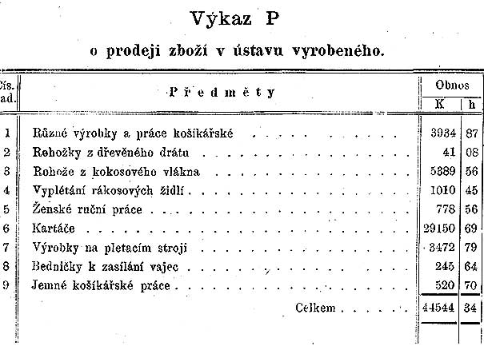

Účetní přehled hlavního ústavu za rok 1914
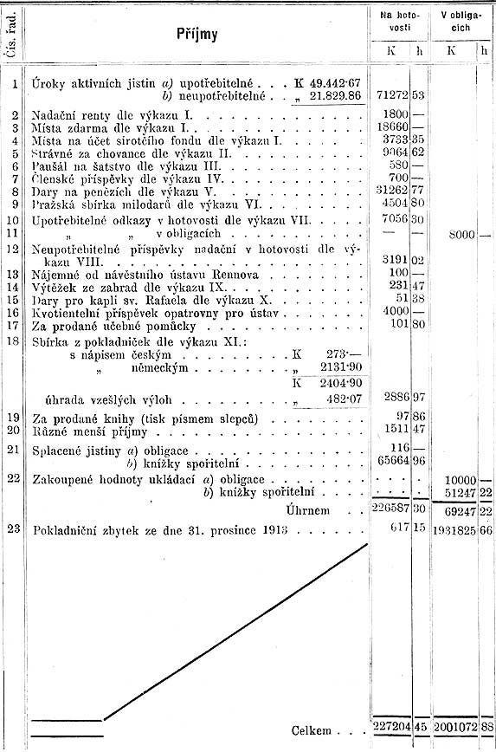
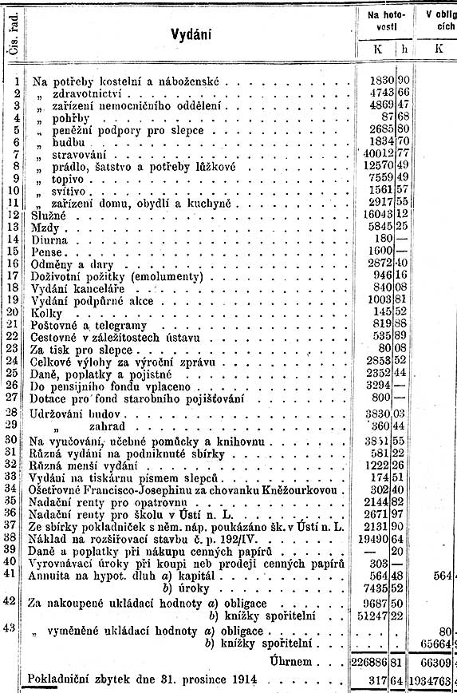

Podmínky přijetí do Klarova ústavu slepců.

Jesle pro slepé děti.
Děti u věku do 4 let mohou býti přijaty do jeslí pro slepé děti; roční stravné obnáší 300 K.

Opatrovna pro slepé dítky.
- Jakožto stáří ku přijetí do opatrovny způsobilé ustanoven byl věk 4 až 6 let; přijetí děje se v měsíci červnu neb červenci vždy jen pro začátek školního roku, t. j. pro den 15. září.
- Žádosti za přijetí doložiti jest: listem křestním neb rodným, listem domovským, vysvědčením očkovacím, vysvědčením chudoby, pak vysvědčením lékařským, vydaným okresním neb obvodním lékařem o slepotě, zároveň však o tom, že slepec jest zdráv jakož i duševně a tělesně způsobilý k vyučování.
- Veškerá přijetí chovanců jsou na první půl roku prozatímní a rozhodnuto bude po uplynutí této doby při zjištění schopnosti k vyučování a zdrávi o definitivním přijetí ředitelem ústavu.
- Stravné obnáší ročně 600 K, paušál na šatstvo 40 K jednou pro vždy.
- Snížení tohoto stravného povoleno býti může pouze na základě usnesení veškerého ředitelstva.
- Žádostem o snížení zmíněného předem stravného připojeno býti musí vyjádření příbuzných nebo výpis z protokolu o zasedání obecního nebo okresního výboru, dle nichž se příbuzní neb obec resp. okres nebo obojí dohromady ku příspěvku a v jaké výši na dobu 4 let zavazují, kteréhož času zapotřebí jest, by dítě v opatrovně bylo vyučováno.

Hlavní ústav.
- Ku přijetí do ústavu jest stanoveno stáří od 15 do 30 let; chovanci přijímají se v měsíci červnu neb červenci a to vždy jen počátkem vyučovacího roku t. j. dne 15. září.
- K žádosti za přijetí dlužno přiložiti: list křestní neb rodný, list domovský, vysvědčení očkovací, případně vysvědčení školní, vysvědčení chudoby, pak vysvědčení lékařské, vydané okresním neb obvodním lékařem o slepotě, zároveň pak o tom, že slepec jest duševně i tělesně zdráv a způsobilý k vyučování.
- Stravné obnáší ročně 1000 K, paušál na šatstvo 80 K jednou pro vždy.
- Snížení stravného, nejvýše však jen na polovici, může býti povoleno pouze na základě usnesení veškerého řiditelstva.
- K žádosti o snížení stravného musí býti připojeno vyjádření příbuzných nebo výpis z protokolu o zasedání obecního neb okresního výboru, dle něhož se příbuzní neb obec, resp. okres nebo jmenovaní společné ku příspěvku a v jaké výši na dobu 5 až 6 let zavazují, které doby jest zapotřebí k vyučení slepce některému řemeslu.

